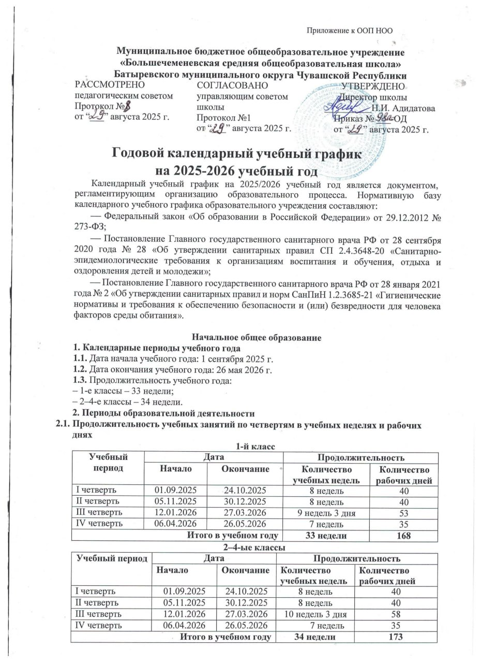

Годовой календарный учебный график
на 2025-2026 учебный год

Среднее общее образование

1.Календарные периоды учебного года
1.1.Дата начала учебного года: 1 сентября 2025 г.
1.2.Дата окончания учебного года: 26 мая 2026 г.
1.3.Продолжительность учебного года:
- 10 класс – 34 недели;
- 11 класс – 34 недели без учета государственной итоговой аттестации (ГИА).*
2.Периоды образовательной деятельности
2.1.Продолжительность учебных занятий по полугодиям в учебных неделях и рабочих днях
10–11-ые классы
Учебный период |  | Дата |  | Продолжительность
 |  | Начало | Окончание | Количество учебных недель | Количество рабочих дней
I полугодие | I четверть | 01.09.2025 | 24.10.2025 | 8 недель | 40
I полугодие | II четверть | 05.11.2025 | 30.12.2025 | 8 недель | 40
II полугодие | III четверть | 12.01.2026 | 27.03.2026 | 10 недель 3 дня | 58
II полугодие | IV четверть | 06.04.2026 | 26.05.2026 | 7 недель | 35
Итого в учебном году |  |  |  | 34 недели | 173

2.2.Продолжительность каникул, праздничных и выходных дней
10–11-ые классы
Каникулярный период | Дата |  | Продолжительность каникул, праздничных и выходных дней в календарных днях
Каникулярный период | Начало | Окончание
Осенние каникулы | 25.10.2025 | 02.11.2025 | 9
Зимние каникулы | 31.12.2025 | 11.01.2026 | 12
Весенние каникулы | 28.03.2026 | 05.04.2026 | 9
Летние каникулы | 27.05.2026 | 31.08.2026 | 97
Выходные и праздничные дни |  |  | 70
Итого |  |  | 197
3.Распределение образовательной недельной нагрузки
Образовательная деятельность | Недельная нагрузка (5-дневная учебная неделя) в академических часах
Образовательная деятельность | 10 класс | 11 класс
Урочная | 34 | 34
Внеурочная | 3 | 3

4. Расписание звонков и перемен
10-11 классы
Урок | Продолжительность урока | Продолжительность перемены
1-й | 08:00 — 08:40 | 10 минут
2-й | 08:50 — 09:30 | 10 минут
3-й | 09:40 — 10:20 | 20 минут
4-й | 10:40 — 11:20 | 20 минут
5-й | 11:40 — 12:20 | 10 минут
6-й | 12:30 — 13:10 | 10 минут
7-й | 13:20 — 14:00 | 10 минут
8-й | 14:10 — 14:50 | 30 минут
Внеурочная деятельность | c 15:20 | -

5.Организация промежуточной аттестации
Промежуточная аттестация проводится в переводном (10) классе с 13 апреля 2026 г. по 15 мая 2026 г. без прекращения образовательной деятельности по всем предметам учебного плана.
*Сроки проведения ГИА обучающихся устанавливает федеральная служба в сфере образования и науки. Предварительно: 11 класс – 23.05.2026г.-30.06.2026г.

5.1.Учебные сборы для юношей 10-го класса
Продолжительность учебных сборов – 5 дней (35 часов).
Учебные сборы проводятся по срокам, установленным приказом Управления образования, молодежной политики, физической культуры и спорта администрации Батыревского муниципального округа Чувашской Республики.
6.Праздничные дни:
- 3 и 4 ноября 2025 года (2 дня)
- с 31 декабря 2025 года по 11 января 2026 года (12 дней);
- 23 февраля 2026 года (1 день);
- 9 марта 2026 года (1 день);
- 1 мая (1 день);
- 11 мая (1 день).

Предпраздничные дни:
30 апреля 2026 года
Перенос выходных дней:
- с субботы 1 ноября на понедельник 3 ноября 2025 года;
- с воскресенья 5 января 2025 года на среду 31 декабря 2025 года;
- с субботы 3 января 2026 года на пятницу 9 января 2026 года;
- с воскресенья 4 января 2026 года на четверг 31 декабря 2026 года;
- с воскресенья 8 марта на понедельник 9 марта 2026 года;
- с субботы 9 мая на понедельник 11 мая 2026 года.

7. Порядок внешних изменений: в случае карантина, актированных дней, переноса праздничных дней, режим образовательной деятельности устанавливается приказом директора школы.
Внеурочное занятие «Разговоры о важном» проводится по понедельникам с 08-00 до 08-30 в кабинетах, закрепленных за классным коллективом, согласно утвержденной тематике.
Внеурочное занятие «Россия – мои горизонты» проводится по четвергам в 10-11 классах последним уроком в кабинетах, закрепленных за классным коллективом, согласно утвержденной тематике.
Дополнительные каникулы или перенос сроков каникул в школе возможны по следующим причинам:
низкая температура воздуха – минус 35 градусов по шкале Цельсия для обучающихся 10-11 клвссов. Низкая температура в учебных классах. При температуре воздуха в учебных помещениях ниже +18 градусов проводить занятия запрещено.
Карантин может быть объявлен при превышении эпидемического порога заболеваемости.

